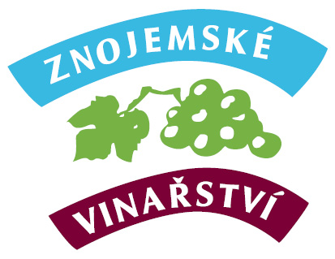

Místní akční skupina ZNOJEMSKÉ VINAŘSVÍ, o.s.
Dvořákova 21, 669 02 Znojmo
www.znojemskevinarstvi.cz, www.szv.estranky.cz
pořádá ve spolupráci se Sdružením znojemských vinařů za podpory VF ČR

PUTOVÁNÍ ZA ZNOJEMSKÝM VELTLÍNEM

3. a 4. června 2011

Jméno a příjmení: .. ..………………………………………………………………………

PSČ a bydliště: …….……………………………..…………………………………………

Telefon a email: ……………….……………….………………………………………….

Objednávám závazně Putování na den (vyberte pátek, sobotu nebo oba dny):

- Pá 3. 6. 2011 – pro počet osob celkem:……………
Jména osob: .......................................................................................................
………………………………………………………………………….
- So 4. 6. 2011– pro počet osob celkem: ……………
Jména osob: …………………………………………………………………………
…………………………………………………………………………
Nastoupím do autobusu - kde: hotel Dukla Znojmo - hotel N - nádraží

Cena pro člena MAS Znojemské vinařství nebo pro člena Sdružení znojemských vinařů je 400 Kč/osoba/den, pro ostatní je 450 Kč/osoba/den. Sklenička a degustační karta 50 Kč. Doporučujeme platbu předem na účet číslo: 8437741/0100, do zprávy pro příjemce uveďte vaše jméno !
Důležité: uveďte nahoře v kontaktech Vaše telefonní číslo.
Přihlášku zašlete panu Ing. Čepičkovi na email jaromir.cepicka@centrum.cz nebo doručte na adresu: Znojemské vinařství, Dvořákova 21, 669 02 Znojmo, telefon: 721 520 856

Datum: …………………………… Podpis: ……………………………………..

JSEM STARŠÍ 18 LET


